Федеральное государственное бюджетное образовательное учреждение
высшего образования
«Новгородский государственный университет имени Ярослава Мудрого»
ПОЛИТЕХНИЧЕСКИЙ КОЛЛЕДЖ

МОДЕЛИРОВАНИЕ ТОЛПЫ С ХАОТИЧЕСКИМ ПЕРЕМЕЩИЕНИЕМ ЛЮДЕЙ НА ПЛАНЕ «2D ВИД СВЕРХУ»

Курсовой проект по
МДК.2.1 Технология разработки программного обеспечения
Студент группы 1994
________/ Н. М. Евдокимов /
«___»____________2022 г
Руководитель
_________/ В. Б. Карпинский /
«___»____________2022 г

№ стро-  ки | Фор- мат | Обозначение | Наименование | Кол. лис-  тов | № экз. | Примеча-ние
1
2 |  |  | Документация общая
3
4 |  |  | Вновь разработанная
5 | А4 | ПТК.КП 1994 01.000ПЗ | Пояснительная записка | 99 | - | альбом
6 |  |  | Программа |  | - | диск
7
8
9
10
11
12
13
14
15
16
17
18
19
…
23
 |  |  |  |  | ПТК.КП 1994 01.000ВД
Изм | Лист | № докум. | Подп. | Дата
Разработал |  | Евдокимов НМ |  |  | Моделирование толпы с хаотическим перемещением людей на плане «2D вид сверху» |  | Лит. |  | Лист |  | Листов
Проверил |  | Карпинский ВБ |  |  |  |  |  |  | 1 |  | 1
 |  |  |  |  |  |  | 09.02.07
Н. контр.
Утв.

Содержание
Введение 4
2 Специальная (практическая, опытно-экспериментальная) часть 6
2.1 Анализ задачи 6
2.2 Описание программы 7
2.3 Руководство оператора 10
Заключение 11
Список используемой литературы 12
Приложение А. Текст программы 14
Приложение Б. Иллюстрация процесса разработки программы 19
Приложение В. Схемы 20
Приложение Г. Предварительные наброски 22
Приложение Д. Иллюстрации запуска и работы программы 23

Введение

В соответствии с проектным заданием на курсовую работу требовалось разработать программу по технологиям разработки программного обеспечения. Эта программа писалась для использования в Политехническом колледже Новгородского государственного университета имени Ярослава Мудрого. В колледже на некоторых специальностях студентам читается курс по разработке компьютерных игр. Очень важно, чтобы у студентов выработался навык решения простых типовых задач, написания простых типовых алгоритмов. Поскольку именно из таких небольших элементов, как наша программа, и складывается полноценная игра. Поэтому было решено разработать программный продукт, который наглядно показывал бы студентам работу с простыми типовыми алгоритмами. Разработка этой программы и стала задачей данного курсового проектирования.
Для создания любой игровой программы необходимо придумать сюжет. В данном случае был придуман такой сюжет. Группа из двух военных попадает в комнату с одним выходом, где их встречает несколько зомби, которые хотят на них напасть. Но получилось так, что неизвестная магия под названием рандом начала управлять всеми, кто находился в комнате. И теперь ни зомби не могут достать до военных, ни военные не могут попасть по зомби.
Для разработки программы была выбрана среда программирования Visual Studio Code. Кроме того, при создании программы необходимо было обрабатывать фотографии и другие графические материалы. Для выполнения этих работ, наряду со стандартным графическим редактором Paint, было решено использовать графический редактор Adobe Photoshop CS.
Таким образом, была разработана программа по технологиям разработки программного обеспечения, которая представляет собой текстовый файл с расширением HTML и написана на языке HTML и JavaScript в системе программирования Visual Studio Code. С точки зрения функционального назначения она представляет собой несложную веб страницу и может быть использована для изучения и закрепления языков программирования, таких как HTML, JavaScript и CSS. Данная программа работает на компьютере стандартной конфигурации, на котором установлен браузер.

2 Специальная (практическая, опытно-экспериментальная) часть 2.1 Анализ задачи

В соответствии с заданием для курсового проекта требуется разработка программы по технологиям разработки программного обеспечения. Для создания любой игровой программы необходимо придумать сюжет. Сюжет данного игрового элемента заключается в следующем.
Группа из двух военных попадает в комнату с одним выходом, где их встречает несколько зомби, которые хотят на них напасть. Но получилось так, что неизвестная магия под названием рандом начала управлять всеми, кто находился в комнате. И теперь ни зомби не могут достать до военных, ни военные не могут попасть по зомби.
Реализация этой программы будет состоять из нескольких этапов. Необходимо будет задать хаотичное перемещение персонажам на заданной территории, что включает в себя:
- генерацию фона;
- рисование стен и пола;
- изображение персонажей и их движения.
Другие проблемы должны быть решены в практической части. В ней потребуется сделать следующее:
- описать, задать границы перемещения объектов;
- проверка на столкновение объекта с стеной;
- проверка на столкновение объекта с другим объектом.
Интерфейс должен включать в себя следующие элементы:
- окно, сквозь которое видна игровая ситуация
(хаотично передвигающиеся персонажи);
- поле, в котором будут происходить перемещения;
Для изображения стен, пола и окружающей травы потребуются прямоугольники с горизонтальной градиентной заливкой, примерный вид которых показан на рисунке Д.3
Для реализации хаотичного перемещения была использована такая функция, как Timer. Также заранее в качестве переменной Coords были заданы координаты начального положения для каждого объекта, подвергшемуся перемещению в будущем.

2.2 Описание программы

2.2.1 Общие сведения
Готовый игровой элемент по технологиям разработки программного обеспечения представляет собой HTML файл, открывающийся в любом браузере. Написание данной программы происходило в среде программирования Visual Studio Code.
2.2.2 Функциональное назначение
Данная программа представляет собой несложный игровой элемент, который может понадобиться при разработке полноценной как 2D, так и 3D игр.
2.2.3 Описание логической структуры
2.2.3.1 Алгоритм программы
Процедура Form Create начинает выполняться при запуске программы. Она размещает так называемый "холст" программы на странице браузера. Затем формируются основные элементы декора и будущих взаимодействий, а именно трава, стены и пол. Далее происходит отображение персонажей - 2 военных и 5 зомби.
После появления главных действующих лиц запускается функция Timer1Timer, задающая хаотичные координаты для их будущего перемещения.
Теперь, в самой функции Timer1Timer, начинает происходить ряд проверок, позволяющий программе определить столкновение персонажа как с себе подобными, так и со стеной.

2.2.3.2 Используемые методы
Работа по реализации программы началась с того, что я вызвал систему программирования Visual Studio Code. В результате этого на экране появилось окно. В верхней части экрана расположились такие элементы как панель инструментов и справочная информация. В левой части расположились другие функциональные кнопки – пример интерфейса показан на фото (Б.1 и Б.2).
Главной форме Form задаём следующие размеры: ширина width = 1900, высота height = 960 и присваиваем идентификатор Image1. Затем вызываем функции Walls - для рисования коричневых стен, Floor – для рисования сиреневого пола и функцию Grass – для рисования травы с внешней стороны помещения.
Далее потребовалось вызвать и отобразить персонажей с идентификаторами начиная Person0 и заканчивая Person6. Завершением вышеуказанных манипуляций стало готовое помещение с расставленными по его площади персонажами, координаты которых уже были заданы.
Первая трудность, с которой я столкнулся в процессе разработки заключалась в реализации полноценного столкновения персонажа с себе подобным объектом. Данное событие удалось воплотить в реальность благодаря функции Timer1Timer, где я задал цикл - for с условием – if, в котором я ввел 4 проверки на пересечение персонажем, каждой из своих 4 сторон, границы другого героя. Также при помощи данной функции я обеспечил всех персонажей хаотичным перемещением по полю.
И последней проблей, с которой мне пришлось столкнуться, стало отсутствие преград, ограничивающих передвижения объектов. Для реализации данной задачи я обратился к тому же методу Timer1Timer, где при помощи дополнительного условия – if задал проверку на пересечение каждой стены в системе координат.
2.2.3.3 Составные части программы и связи между ними
В состав данной программы вошло множество разных элементов. Среди них есть как переменные, так и простые и сложные функции.
В самом начале, после тегов html, head и script, я ввел переменную Coords, содержащую информацию о начальных координатах всех персонажей.
После чего я описал процессы создания элементов условного интерьера, а именно стен, пола и травы. И вызвал данные функции в FormCreate, выводящий все детали на экран и приводящий в действие функцию Timer1Timer.

2.2.4 Используемые технические средства
Данная программа запускается на всех современных операционных системах и их недалёких предках, имеющих установленный браузер с свободным выходом в интернет.
2.2.5 Вызов и загрузка
Данная программа запускается посредством простого двойного нажатия кнопкой мыши по самому файлу в проводнике или на рабочем столе.
2.2.6 Входные данные
Данная программа не предполагает работу с входными данными.
2.2.7 Выходные данные
Выходными данными для этой программы приходятся визуализируемые объекты с заданным перемещением на странице браузера.

  - Руководство оператора

    - Назначение программы
Данная программа предназначена как для демонстрации некоторых возможностей языков HTML, CSS и JAVASCRIPT, так и для дальнейшего использования какой-либо части программы или механики в полноценной игре.
    - Условия выполнения программы
Данная программа работает на компьютере стандартной конфигурации, где установлена операционная система Windows.
    - Выполнение программы
Запуск данной программы может происходить как из окна проводника, так и с рабочего стола – можно наблюдать на рисунке (Д.1 и Д.2). Также есть возможность запустить программу прямо из среды разработки Visual Studio Code нажав клавишу F5 и выбрав браузер. После чего запустится отладка приложения и пользователь сможет наблюдать демонстрацию перемещения персонажей и их столкновений с различными препятствиями.

Заключение

В ходе курсового проектирования разработан программный продукт, соответствующий требованиям индивидуального задания. Это небольшой игровой элемент. Он может быть использована как средство ознакомления с такими языками как HTML, CSS и JAVASCRIPT, поскольку на примере данной программы можно изучить некоторые базовые функции, также данная программа может найти своё применение и в создании полноценной игры.
Работы, выполненные в ходе проектирования, и разработанный программный продукт описаны в настоящей пояснительной записке с соблюдением требований ГОСТ ЕСПД.
Таким образом, задания на курсовую проектную деятельность выполнено в полном объёме.

Список литературы

1 ГОСТ: Единая система программной документации. Москва, Издательство стандартов, 2011, или более позднее официальное издание.
2 Методические указания по оформлению курсовых и выпускной квалификационной работ: учеб. пособие для студентов ПТК НовГУ/ Авт.сост. Чернега А. М., ПТК НовГу им. Ярослава Мудрого. — Великий Новгород, 2006 –27с.
3 Положение об организации выполнения и защиты курсовой работы(проекта) в колледжах НовГУ [Электронный ресурс] URL: http://www.novsu.ru/file/990719 (Дата обращения 20.03.2022).
4 Работа с таймерами в JavaScript [Электронный ресурс] URL: http://old.code.mu/books/javascript/dom/rabota-s-tajmerami-v-javascript.html (Дата обращения 20.03.2022).
5 Обнаружение столкновений [Электронный ресурс] URL: https://developer.mozilla.org/ru/docs/Games/Tutorials/2D_Breakout_game_pure_JavaScript/Collision_detection (Дата обращения 21.03.2022).
6 Базовая теория столкновения объектов, спрайтов на Javascript [Электронный ресурс] URL: https://habr.com/ru/post/128438 (Дата обращения 21.03.2022).

Приложение А
(обязательное)

А.1 Текст программы

<!DOCTYPE html>
<html>
<head>
<meta charset="utf-8">
<title>Хаотическое перемещение людей</title>
<script type="text/javascript">

Coords = [
[550, 240],
[600, 420],
[430, 580],
[760, 170],
[1500, 500],
[860, 700],
[1660, 170]
];
//переменная с начальным положением персонажей

function Rectangle( X,Y,DX,DY, R1,G1,B1, R2,G2,B2){
var canvas = document.getElementById('Image1');
var Image1Canvas = canvas.getContext('2d');
Image1Canvas.beginPath();
Image1Canvas.fillStyle = 'rgb('+R1+', '+G1+', '+B1+')';
Image1Canvas.fillRect(X,Y,DX,DY);
Image1Canvas.lineWidth = 1;
Image1Canvas.strokeStyle = 'rgb('+R2+', '+G2+', '+B2+')';
Image1Canvas.strokeRect(X,Y,DX,DY);
Image1Canvas.stroke();
Image1Canvas.color = (38, 154, 0);
};
// создание рабочей области

function Walls(){

Rectangle(110,860,1740,50, 112,80,46, 112,80,46); // Нижняя
Rectangle(1800,50,50,860, 112,80,46, 112,80,46); // Правая
Rectangle(110,50,1740,50, 112,80,46, 112,80,46); // Верхняя

Rectangle(110,50,50,310, 112,80,46, 112,80,46); // Левая верхняя
Rectangle(110,550,50,310, 112,80,46, 112,80,46); // Левая нижняя

Rectangle(0,350,160,50, 112,80,46, 112,80,46); //верхний проём
Rectangle(0,500,160,50, 112,80,46, 112,80,46); //нижний проём
};
//создание стен

function Floor(){
Rectangle(160,100,1640,760, 179,179,255, 179,179,255);
Rectangle(0,400,160,100, 179,179,255, 179,179,255);
};
// создание декора - пол

function Grass(){
Rectangle(0,0,1900,960, 38, 153,0, 38, 153,0);
};
// создание декора - трава с улицы

function FormCreate(){
Grass();
Walls();
Floor();
Timer1Timer();
};
// создание формы при запуске программы + вызвов функций для рисования объектов

function Timer1Timer(){
for (var i = 0; i < Coords.length; i++){
var check = true;
var X = Coords[i][0] - 25 + 50 * Math.random();
var Y = Coords[i][1] - 25 + 50 * Math.random();
var myIndex = i;
// Проверка на столкновения персонажей. Сверяем, пересекается ли хотя-бы одна из 4 точек с областью другого персонажа.
for (var k = 0; k < Coords.length; k++){
if (k != myIndex){
// Чтобы не сверять на столкновение с самим собой.
var enemyX = Coords[k][0];
var enemyY = Coords[k][1];
if (
(X > enemyX && X < enemyX + 50 && Y > enemyY && Y < enemyY + 54) ||
// Входит ли левый верхний угол в границы другого персонажа?
(X + 50 > enemyX && X + 50 < enemyX + 50 && Y > enemyY && Y < enemyY + 54) ||
// Входит ли правый верхний угол в границы другого персонажа?
(X > enemyX && X < enemyX + 50 && Y + 54 > enemyY && Y + 54 < enemyY + 54) ||
// Входит ли левый нижний угол в границы другого персонажа?
(X + 50 > enemyX && X + 50 < enemyX + 50 && Y + 54 > enemyY && Y + 54 < enemyY + 54) // Входит ли правый нижний угол в границы другого персонажа?
){
check = false;
}
}
}
if (check){
// Проверка на стены + создается эффект того, что они в них упираются.
X = X < 160 ? 160 : X; // С левой стеной
X = X > 1750 ? 1750 : X; // С правой стеной (с учетом ширины персонажа)
Y = Y > 806 ? 806 : Y; // С нижней стеной (с учетом высоты персонажа)
Y = Y < 100 ? 100 : Y; // С верхней стеной
// Конец проверки на стены.
Coords[i][0] = X;
Coords[i][1] = Y;
}
document.getElementById('Person' + i).style.left = Coords[i][0] + 'px';
document.getElementById('Person' + i).style.top = Coords[i][1] + 'px';
};
setTimeout('Timer1Timer()', 300); // установка значения для таймера
};

</script>
</head>
<body style="margin: 0;" onload="FormCreate()">

<canvas id="Image1" width="1900" height="960" color=""></canvas>
<img id='Person0' src="img/military.gif" style="position: absolute; left: 550px; top: 240px; width: 50px; height: 54px">
<img id='Person1' src="img/zombie.gif" style="position: absolute; left: 550px; top: 240px; width: 50px;">
<img id='Person2' src="img/military.gif" style="position: absolute; left: 430px; top: 580px; width: 50px; height: 54px">
<img id='Person3' src="img/zombie.gif" style="position: absolute; left: 760px; top: 170px; width: 50px;">
<img id='Person4' src="img/zombie.gif" style="position: absolute; left: 1500px; top: 500px; width: 50px;">
<img id='Person5' src="img/zombie.gif" style="position: absolute; left: 860px; top: 700px; width: 50px;">
<img id='Person6' src="img/zombie.gif" style="position: absolute; left: 1660px; top: 170px; width: 50px;">

</body>
</html>

Приложение Б
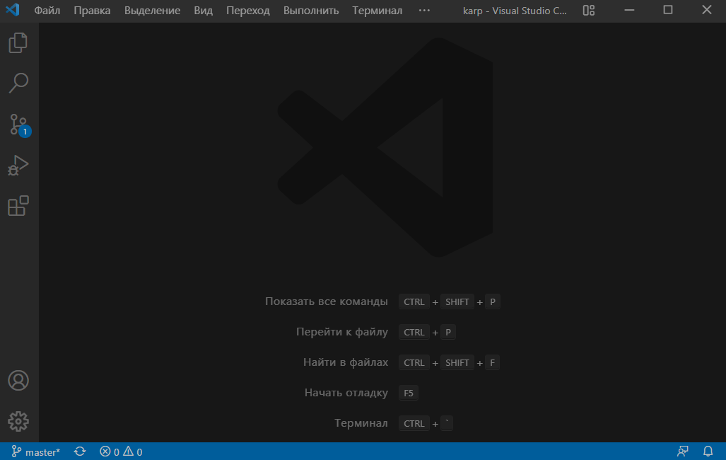
(обязательное)
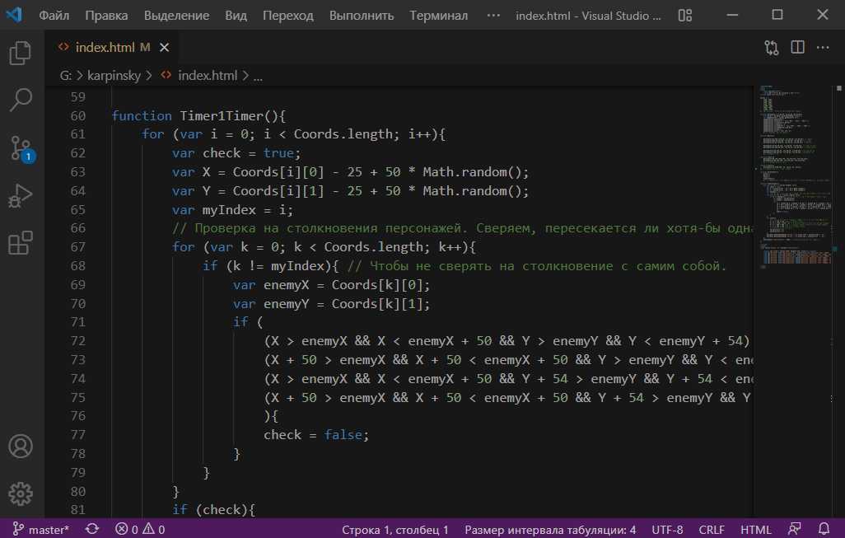
Рисунок Б.1 – Основной интерфейс среды разработки Visual Studio Code
Рисунок Б.2 – Пример приложения с написанным кодом
Приложение В
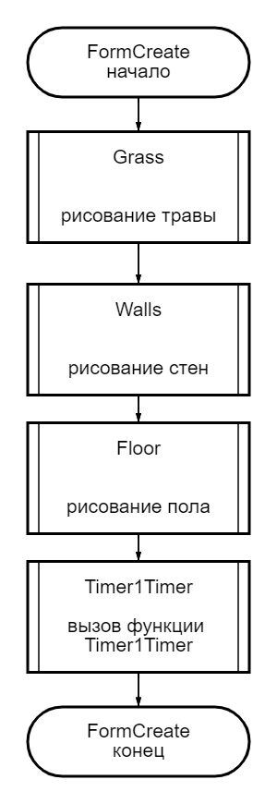
(обязательное)
Рисунок В.1 – Схема процедуры FormCreate
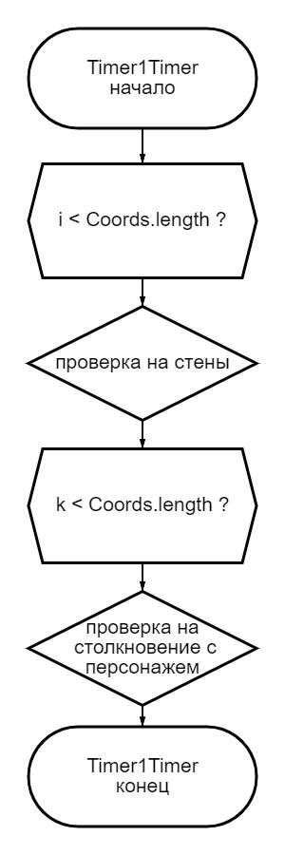
Рисунок В.2 – Схема работы функции Timer1Timer

Приложение Г
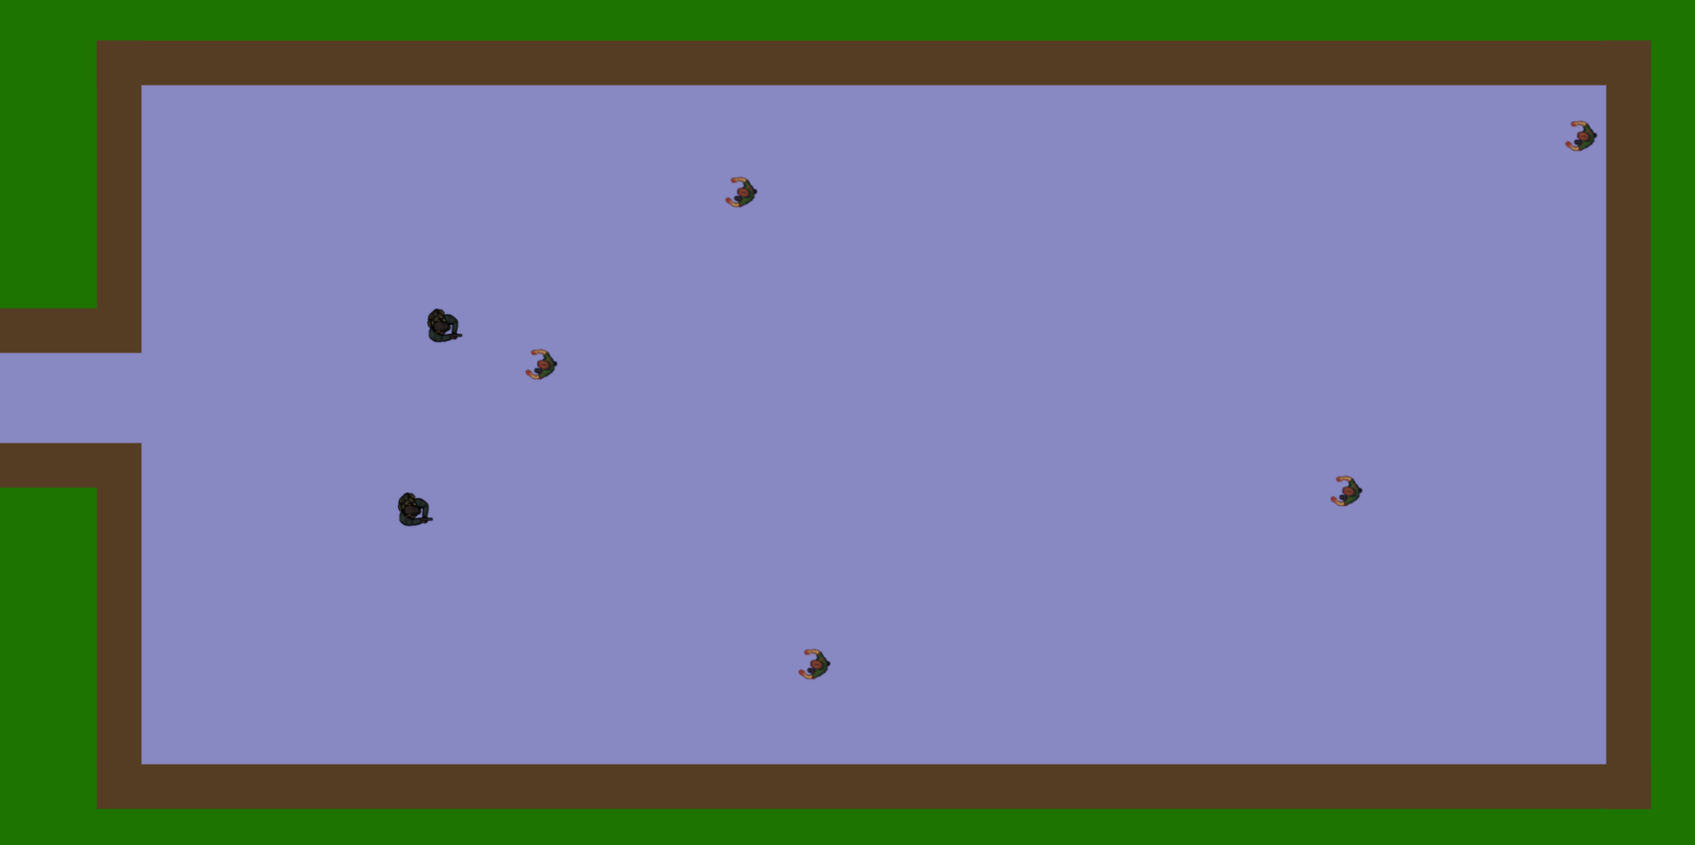
(обязательное)

Рисунок Г.1 – финальный внешний вид исполнения программы

Приложение Д
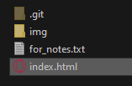
(обязательное)

Рисунок Д.1 – Исполняемый файл
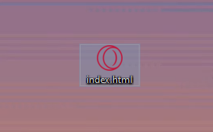

Рисунок Д.2 – Иконка исполняемого файла на рабочем столе

